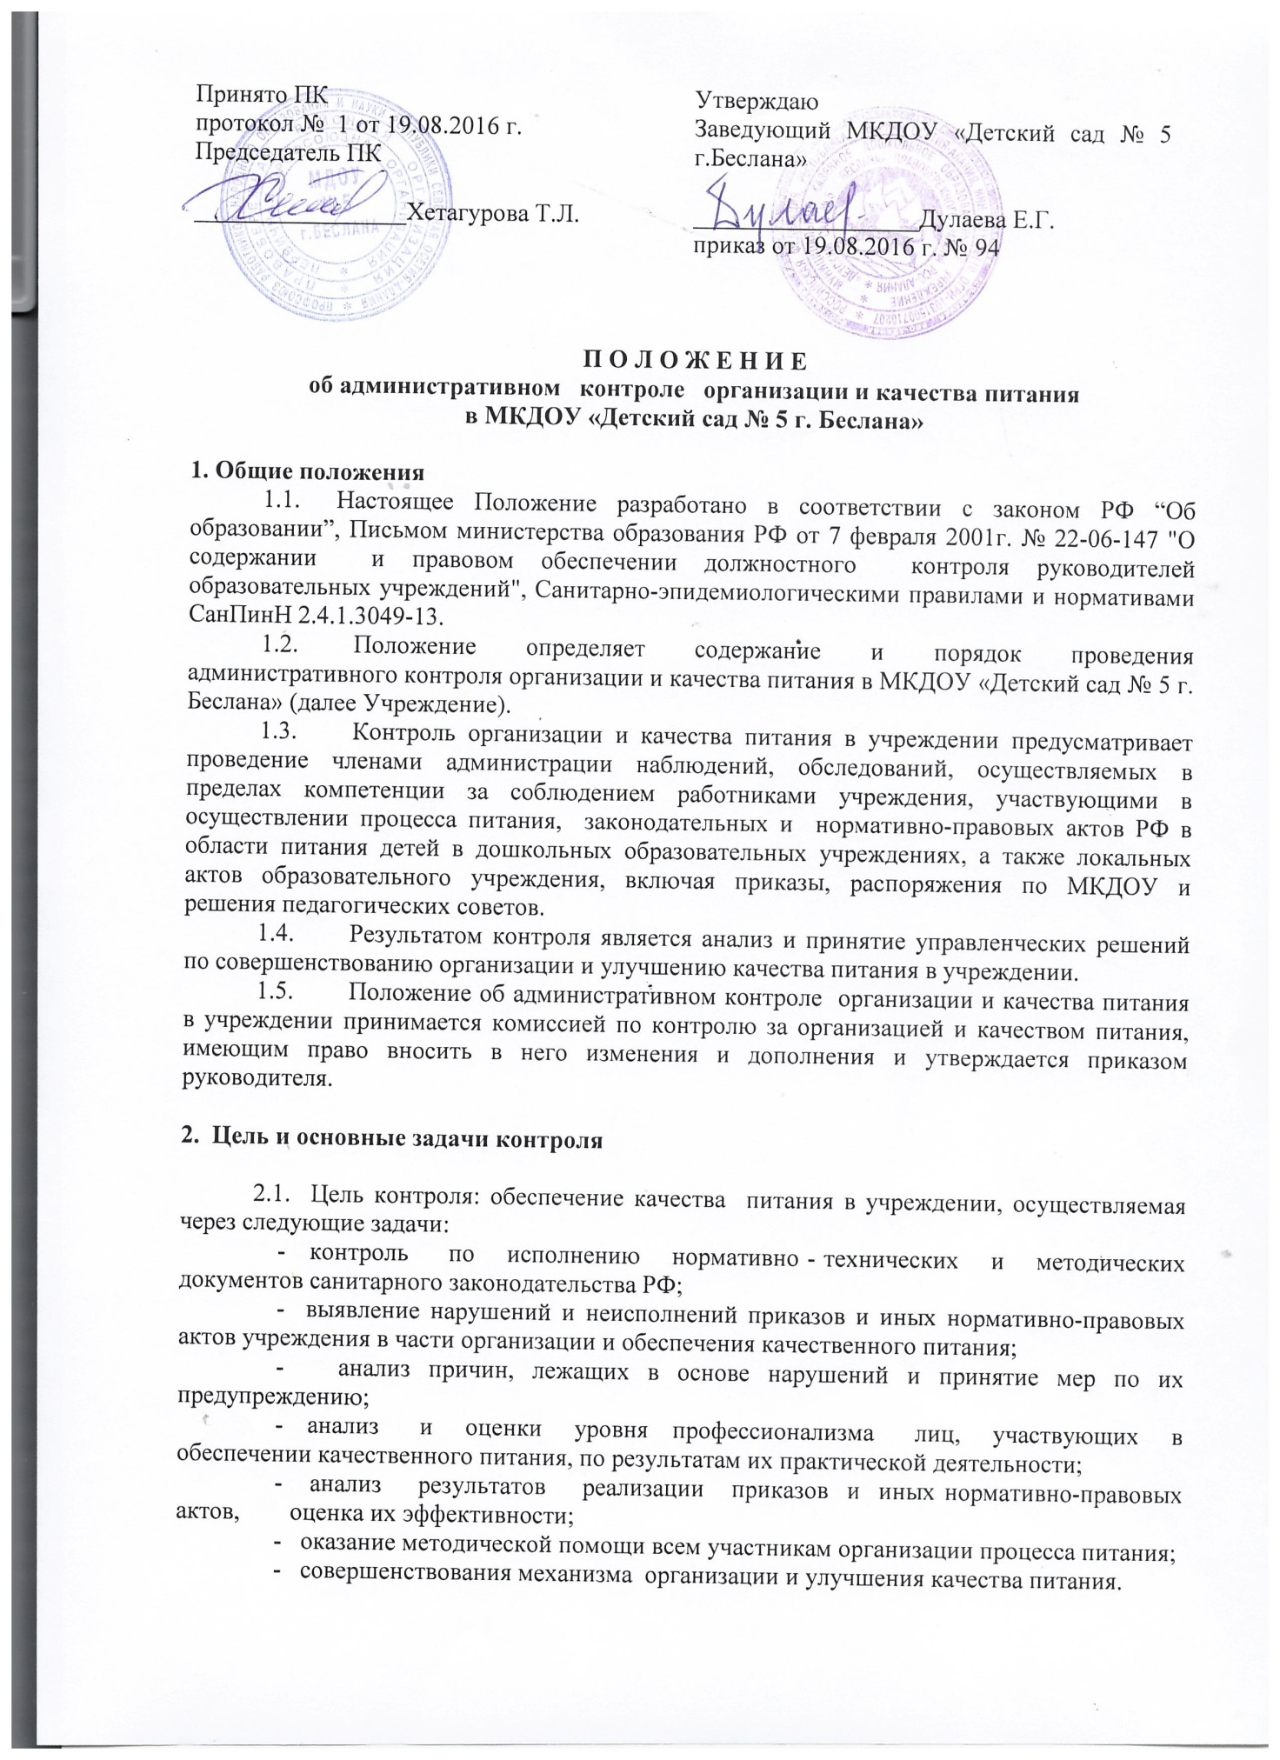

- Организационные методы, виды и формы контроля
  - Контроль осуществляется с использованием следующих методов:
- изучение документации;
- обследование объекта;
- наблюдение за организацией производственного процесса и процесса питания в группах;
- беседа с персоналом;
- ревизия;
- инструментальный метод (с использованием контрольно-измерительных приборов) и иных правомерных методов, способствующих достижению цели контроля.
3.2. Контроль осуществляется в виде плановых или оперативных проверок.
3.3. Плановые проверки осуществляются в соответствии с утвержденным заведующим планом - графиком на учебный год. План - график административного контроля за организацией и качеством питания в учреждении разрабатывается с учетом Программы производственного контроля за соблюдением санитарных правил и выполнением санитарно - противоэпидемиологических (профилактических) мероприятий и доводится до сведения всех членов коллектива перед началом учебного года.
  - Оперативные проверки проводятся с целью получения информации о ходе и результатах организации питания в учреждении. Результаты оперативного контроля требуют оперативного выполнения предложений и замечаний, которые сделаны проверяющим в ходе изучения вопроса проверяющим.
  - По совокупности вопросов, подлежащих проверке, контроль по организации питания в учреждении проводится в виде тематической проверки.

- Основные правила

  - Административный контроль организации и качества питания осуществляется заведующим учреждения, старшей медицинской сестрой, врачом рамках полномочий, согласно утвержденному плану контроля, или в соответствии с приказом заведующего.
  - Для осуществления некоторых видов контроля могут быть организованы специальные комиссии, состав и полномочия которых определяются и утверждаются приказом заведующего. К участию в работе комиссий, в качестве наблюдателей, могут привлекаться члены родительского комитета. Участие членов профсоюзного комитета в работе комиссий является обязательным.
  - Лица, осуществляющие контроль на пищеблоке должны быть здоровыми, прошедшие медицинский осмотр в соответствии с действующими приказами и инструкциями.
  - Основаниями для проведения контроля являются:
- план-график;
- приказ по МКДОУ;
- обращение родителей (законных представителей) и сотрудников МКДОУ, по поводу нарушения.
  - Контролирующие лица имеют право запрашивать необходимую информацию, изучать документацию, относящуюся к вопросу питания заранее.
  - При обнаружении в ходе контроля нарушений законодательства РФ в части организации питания дошкольников, о них сообщается заведующей МКДОУ.

5.Содержание и распределение вопросов контроля

5.1. Содержание контроля определяется следующими вопросами:
- контроль за рационом и режимом питания;
- контроль за выполнением нормативов по питанию;
- контроль документации по вопросам санитарии, гигиены, технологии производства,
результатам бракеража, ежедневных медицинских осмотров работников пищеблока;
- контроль сроков годности и условий хранения продуктов;
- контроль технологии приготовления пищи;
- контроль поточности технологических процессов;
- контроль готовой продукции;
- контроль санитарно-технического состояния пищеблока;
- контроль за санитарным содержанием и санитарной обработкой предметов производственного окружения;
- контроль за состоянием здоровья, соблюдением правил личной гигиены персонала, гигиеническими знаниями и навыками персонала пищеблока;
- контроль за приемом пищи детьми;
- контроль бухгалтерской документации;
- контроль выполнения контрактов на поставку продуктов питания.
5.2. Вопросы контроля, периодичность и формы предоставления результатов распределяются между контролирующими на основании Положения о внутреннем контроле МКДОУ
5.3. Оформление и предоставление результатов контроля осуществляется в соответствии с Положением о внутреннем контроле МКДОУ.

6. Документация
6.1. Документация старшей медицинской сестры для контроля за качеством питания:
- примерное цикличное меню;
- технологические карты;
- журнал регистрации бракеража готовых блюд;
- журнал визуального производственного контроля пищеблока;
- журнал контроля состояния здоровья персонала пищеблока;
- медицинские книжки персонала (единого образца);
- журнал регистрации результатов лабораторно-инструментального контроля, проводимого лабораторией Роспотребнадзора.
  - Документация бухгалтерии по организации питания, подлежащая контролю
- накопительная ведомость;
- акты снятия остатков продуктов питания;
- акты закладки продуктов питания в котел;
- контракты на поставку продуктов питания.
6.5. Документация кладовщика по контролю за качеством питания:
- Журнал прихода – расхода продуктов;
- Журнал контроля сроков реализации продуктов;
- Сертификаты на продукты питания.

